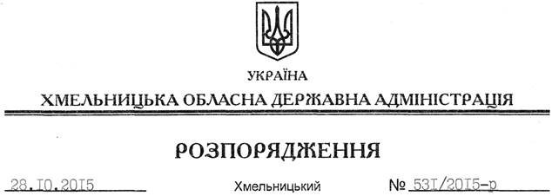

Про внесення змін до розпорядження голови облдержадміністрації від 23.07.2015 № 331/2015-р

На підставі статей 6, 21, 39 Закону України “Про місцеві державні адміністрації”, розглянувши клопотання ДП “Кам’янець-Подільське лісове господарство”, зареєстроване в облдержадміністрації 21.09.2015 року за № 99/6409-11-26/2015:
Внести зміни до розпорядження голови обласної державної адміністрації від 23.07.2015 № 331/2015-р “Про передачу в постійне користування земельних ділянок ДП “Кам’янець-Подільське лісове господарство”, виклавши додаток до нього у новій редакції (додається).

Голова адміністрації М.Загородний

